|  |
| --- |
|  |

Especificación de requisitos de software

Proyecto: AutOsiris

Revisión 2023

|  |  |  |
| --- | --- | --- |
|  |  | Abril |

**Instrucciones para el uso de este formato**

Este formato es una plantilla tipo para documentos de requisitos del software, adaptado para su uso en el tecnólogo de Análisis y Desarrollo de Sistemas de Información del Centro de Servicios Financieros del SENA.

Está basado y es conforme con el estándar IEEE Std 830-1998.

Las secciones que no se consideren aplicables al sistema descrito podrán de forma justificada indicarse como no aplicables (NA).

Notas:

Los textos en color azul son indicaciones que deben eliminarse y, en su caso, sustituirse por los contenidos descritos en cada apartado.

Los textos entre corchetes del tipo “” permiten la inclusión directa de texto con el color y estilo adecuado a la sección, al pulsar sobre ellos con el puntero del ratón.

Los títulos y subtítulos de cada apartado están definidos como estilos de MS Word, de forma que su numeración consecutiva se genera automáticamente según se trate de estilos “Titulo1, Titulo2 y Titulo3”.

La sangría de los textos dentro de cada apartado se genera automáticamente al pulsar Intro al final de la línea de título. (Estilos Normal indentado1, Normal indentado 2 y Normal indentado 3).

El índice del documento es una tabla de contenido que MS Word actualiza tomando como criterio los títulos del documento.

Una vez terminada su redacción debe indicarse a Word que actualice todo su contenido para reflejar el contenido definitivo.

De la plantilla de formato del documento © & Coloriuris http://www.qualitatis.org

.

Ficha del documento

|  |  |  |  |  |
| --- | --- | --- | --- | --- |
| **Fecha** | **Autor** | **Revisión** | **Revisor** | **Verificado dep. calidad.** |
| 11/10/23 | Elián Ibarra | 001 | Albeiro Ramos |  |

Contenido

Ficha del documento 3

Contenido 4

1 Introducción 5

1.1 Propósito 5

1.2 Alcance 5

1.3 Personal involucrado 5

1.4 Definiciones, acrónimos y abreviaturas 5

1.5 Referencias 5

2 Descripción general 6

2.1 Perspectiva del producto 6

2.2 Funcionalidad del producto 6

2.3 Características de los usuarios 6

2.4 Restricciones 6

2.5 Suposiciones y dependencias 6

2.6 Evolución previsible del sistema 6

3 Requisitos específicos 7

3.1 Requisitos comunes de los interfaces 7

3.1.1 Interfaces de usuario 20

3.1.2 Interfaces de hardware 27

3.1.3 Interfaces de software 27

3.1.4 Interfaces de comunicación 28

3.2 Requisitos funcionales 28

3.3 Requisitos no funcionales 28

3.4 Otros requisitos ¡Error! Marcador no definido.

4 Apéndices ¡Error! Marcador no definido.

# Introducción

A continuación, podrá ver todos los requisitos de software especificados como funcionales y no funcionales, junto con sus referencias y definiciones. El objetivo de este documento es determinar qué características estarán en el producto final, cuánto tiempo llevará desarrollar esas características y cuánto costará.

## Propósito

Especificar los requisitos de software para el proyecto

Va dirigido a todos los actores que van a interactuar con el producto final del proyecto: Administrador.

## Alcance

Se plantea realizar una página web y una aplicación móvil, estos S.I. se llamarán “AutOsiris”, como el nombre del proyecto.

## Personal involucrado

|  |  |
| --- | --- |
| Nombre | Elián Eduardo Ibarra Contreras |
| Rol | Líder de proyecto, Desarrollador Principal |
| Categoría profesional | Ninguna |
| Responsabilidades | Ninguna |
| Información de contacto | Correo: [elianibarra77@gmail.com](mailto:elianibarra77@gmail.com) , Celular: 320 3139618 |

|  |  |
| --- | --- |
| Nombre | Alan Darién Prada Fierro |
| Rol | Diseño Web |
| Categoría profesional | Ninguna |
| Responsabilidades | Trabajo |
| Información de contacto | Correo: [pradaalandarien@gmail.com](mailto:pradaalandarien@gmail.com) , Celular: 3204399973 |

|  |  |
| --- | --- |
| Nombre | Juan Sebastián Silva |
| Rol | Documentación y Arquitectura |
| Categoría profesional | Ninguna |
| Responsabilidades | Trabajo |
| Información de contacto | Correo: [pradaalandarien@gmail.com](mailto:pradaalandarien@gmail.com) , Celular: 3223410998 |

## Definiciones, acrónimos y abreviaturas

S.I. = Sistema/s de información.

## Referencias

|  |  |  |  |  |
| --- | --- | --- | --- | --- |
| **Referencia** | **Titulo** | **Ruta** | **Fecha** | **Autor** |
|  | Historias Usuario | [requisitos/3_historias_usuario](3_historias_usuario%20.xlsx) | 09/10/23 | Elián Ibarra |

# Descripción general

## Perspectiva del producto

AutOsiris es un sistema independiente que va dirigido al actor Administrador en el cual podrán tener todo el control de sus productos, ventas, facturas e inventarios como principales procesos a intervenir.

Además de plantea un sistema independiente del propio del actor Administrador en el cual el actor Cliente pueda consultar todos los productos – catálogo de la tienda Miscelánea y Papelería Osiris.

## Funcionalidad del producto

El producto (S.I.), va a realizar los procesos vitales y necesarios en la empresa Miscelánea y Papelería Osiris, estos son: Inventarios, Ventas, Productos y facturas.

## Características de los usuarios

|  |  |
| --- | --- |
| Tipo de usuario | Administrador |
| Formación | Ninguna |
| Habilidades | Ventas |
| Actividades | Atiende en el negocio de papelería y administra todos los procesos de la misma |

|  |  |
| --- | --- |
| Tipo de usuario | Cliente |
| Formación | Ninguna |
| Habilidades | Consulta de productos |
| Actividades | Ninguna |

## Restricciones

El tiempo para desarrollarlo y los contratiempos de tipo operativo, los riesgos al desarrollar el programa tales como el robo de información, el alcance de este producto a nivel de usuarios después de su desarrollo y la claridad en el manejo y aplicación de los lenguajes de programación a utilizar.

## Suposiciones y dependencias

La modificación de las versiones del software a causa del sistema operativo.

## Evolución previsible del sistema

Se podrían crear más apartados que permitan a los actores: Vendedor y distribuidor manejar todo su negocio en el sistema, estos pueden ser: Nómina, pasarela de pagos y seguimiento de envío de compra.

# Requisitos específicos

## Requisitos comunes de los interfaces

Para poder ingresar al sistema todos los actores deberán Registrarse y/o Iniciar sesión con sus credenciales, y estas deben ser correctas.

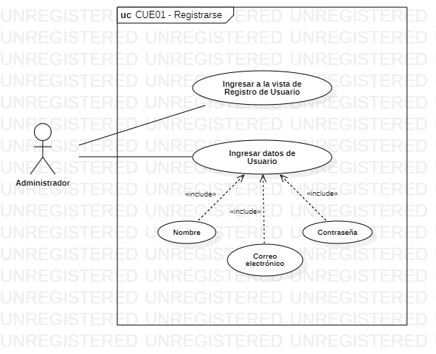

Iniciar sesión ingresando el nombre de usuario y contraseña ya creados en *Registrarse*, y lograr acceder al sistema de información.

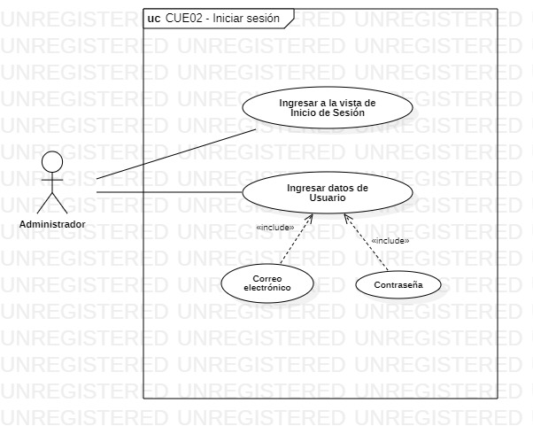

Si el Administrador ha olvidado su contraseña de ingreso, podrá reestablecerla y recuperarla.

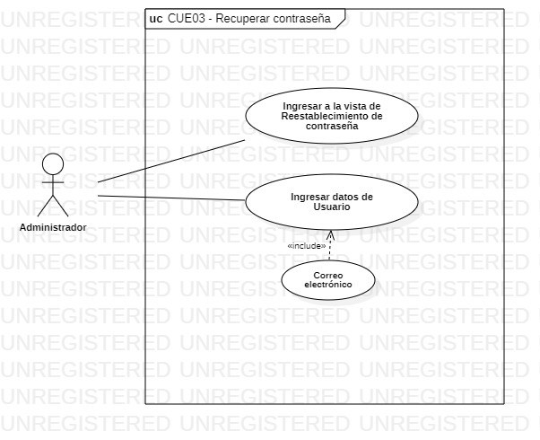

Si el Administrador ha terminado de usar el sistema, podrá Cerrar Sesión para proteger toda la información registrada dentro del sistema.

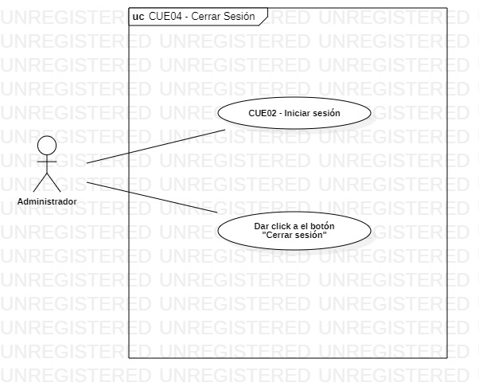

El Administrador podrá añadir un producto para luego quedar registrado en su lista de productos y posteriormente mostrado en la interfaz de Empresa – Cliente.

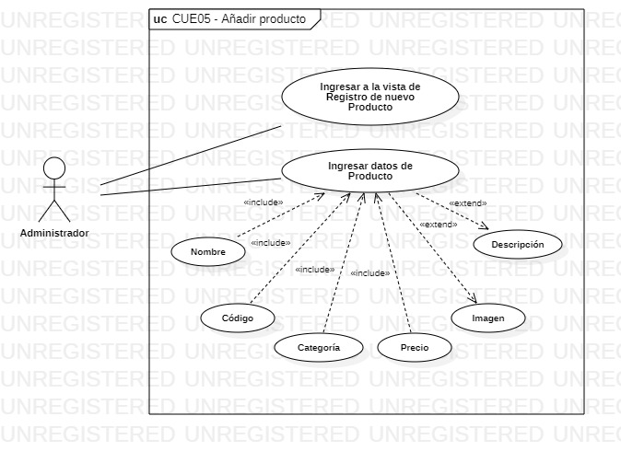

Todos los actores buscarán un producto en específico para que luego el sistema les muestre todo relacionado con la búsqueda.

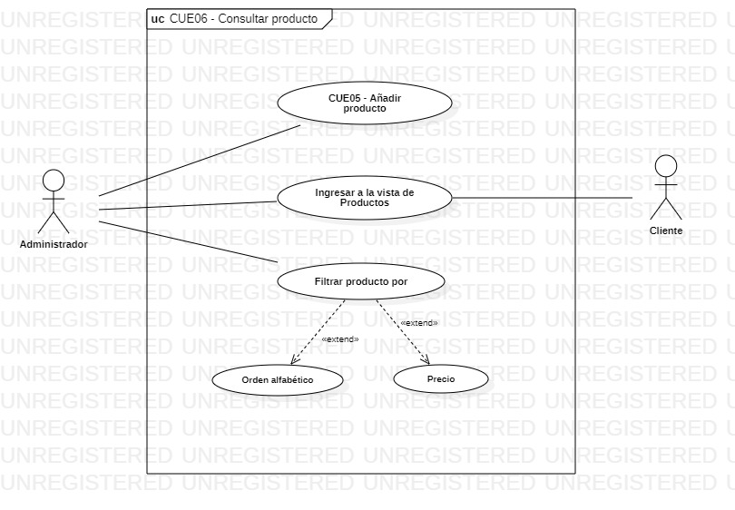

El Administrador podrá eliminar un producto de su lista, esto puede ser debido a que no cuenta con existencias del producto o ya lo no lo vende.

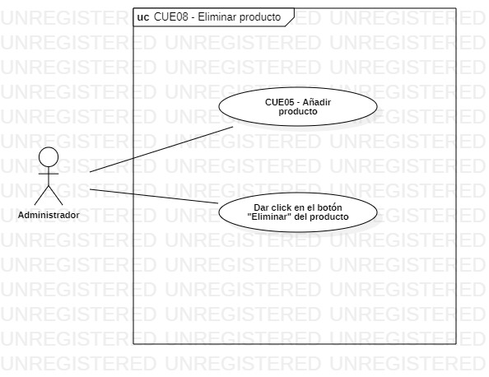

El Administrador podrá crear Categorías de productos para ser asignada a uno o muchos productos.

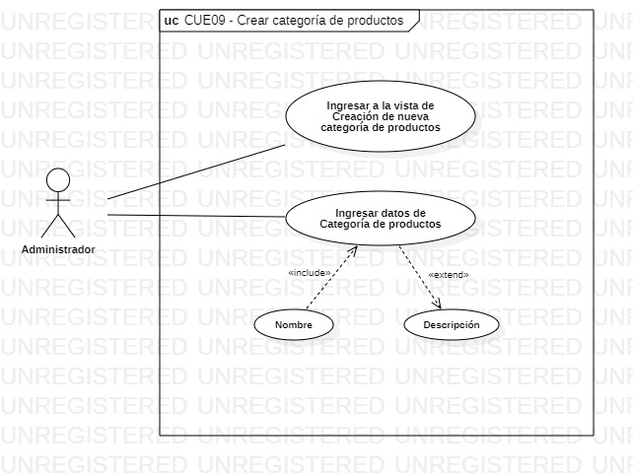

El Administrador podrá editar una Categoría de productos luego de haberla creado.

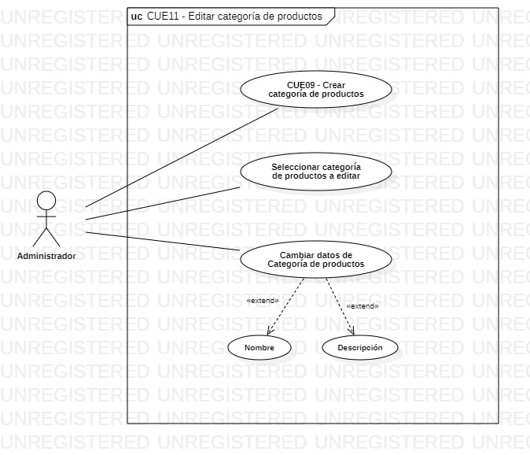

El Administrador podrá filtrar y buscar una Categoría de productos en específico.

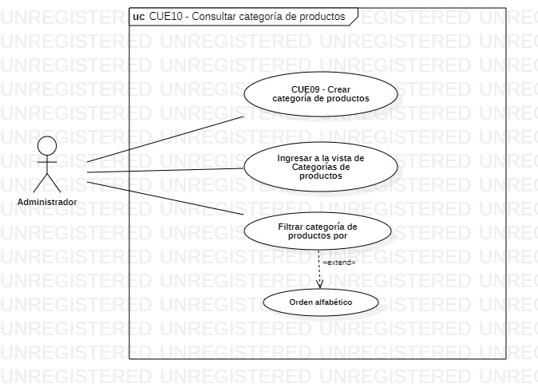

El Administrador podrá eliminar una Categoría de productos y así mismo se eliminarán todos los productos que les haya sido asignados la categoría eliminada.

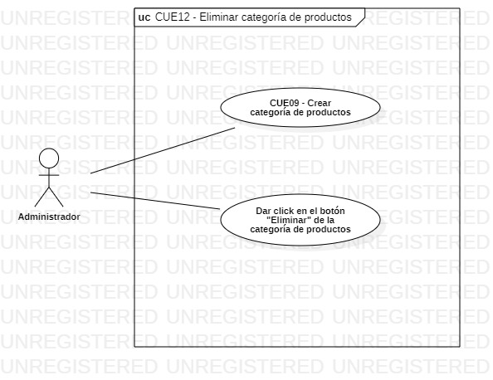

El Administrador podrá Registrar un único inventario para cada producto.

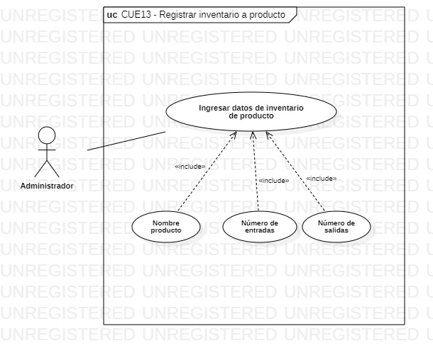

El Administrador podrá consultar un inventario de un producto

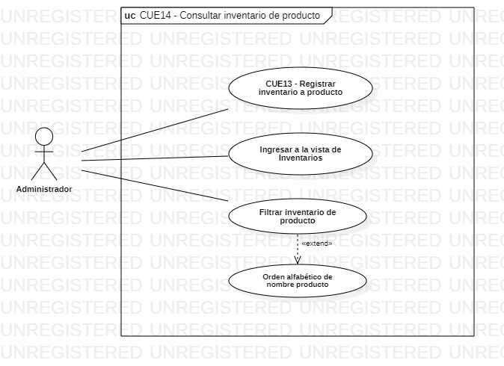

El Administrador podrá editar un inventario ya registrado.

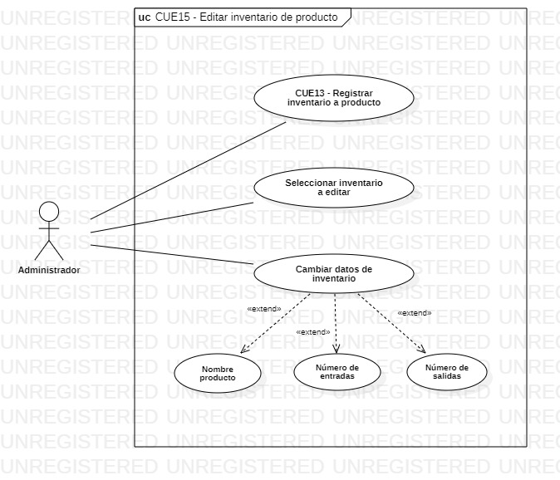

El Administrador podrá Crear una factura con uno o muchos productos.

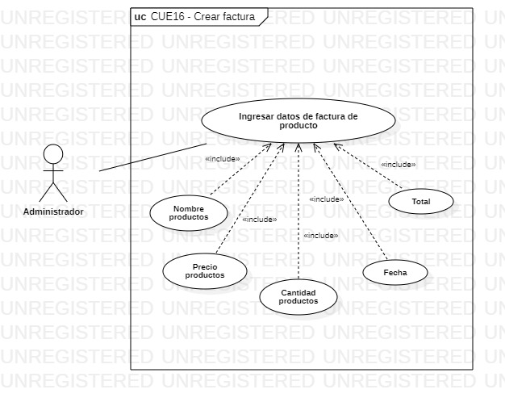

El Administrador podrá Editar una factura ya creada.

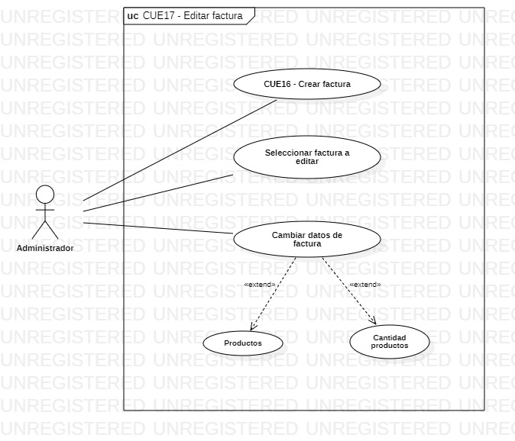

El Administrador podrá consultar - filtrar una factura.

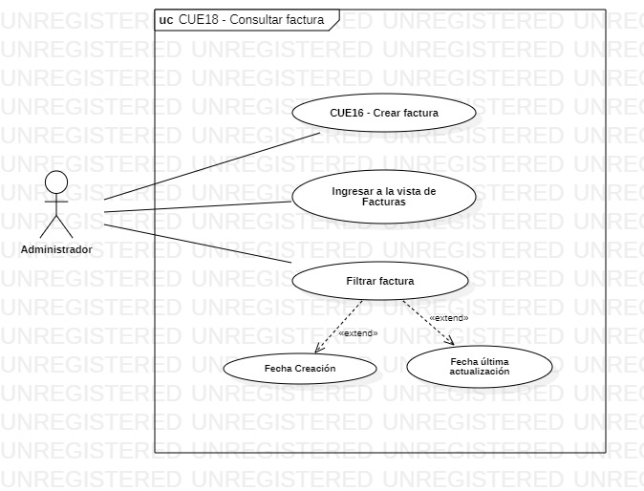

El Administrador podrá eliminar una factura.

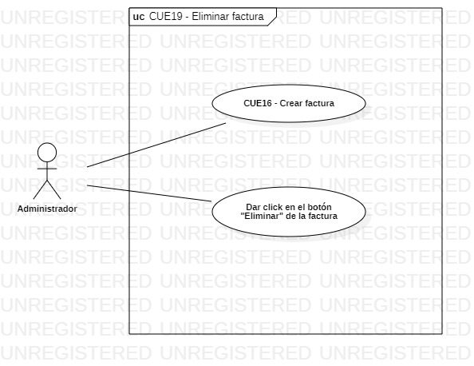

El Administrador podrá Crear un cliente para luego asociarlo a una factura

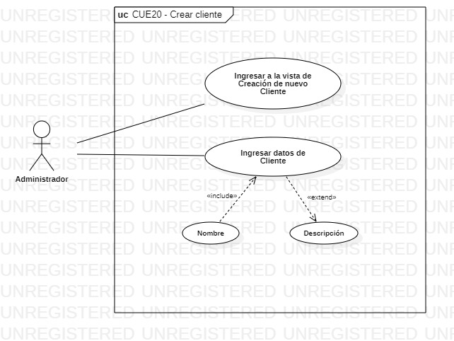

El Administrador podrá Consultar un cliente.

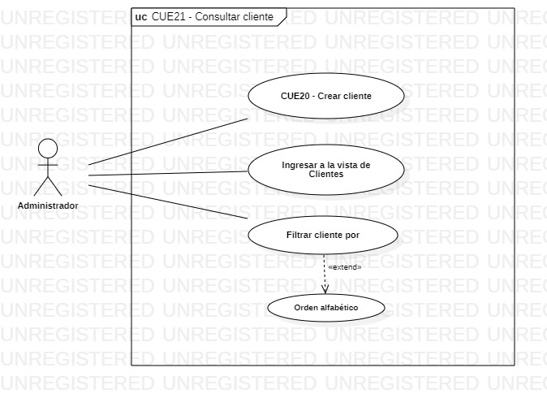

El Administrador podrá Editar un cliente.

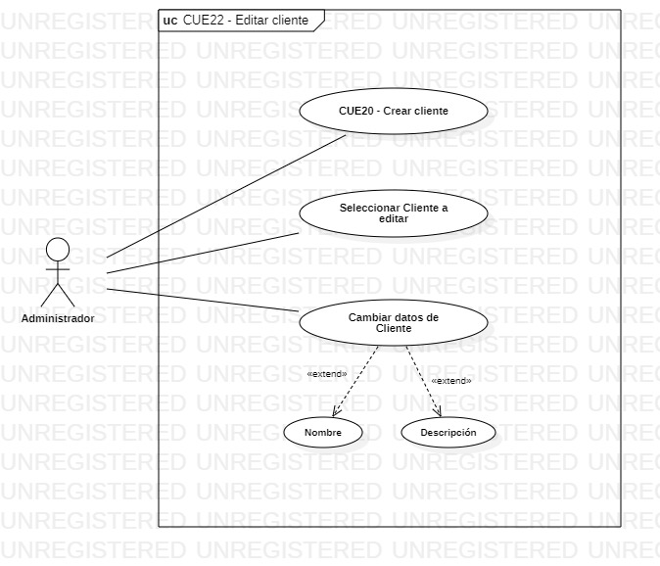

El Administrador podrá Eliminar un cliente.

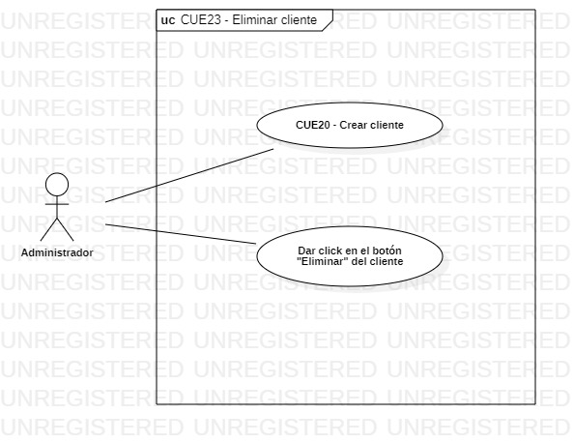

El Administrador podrá Registrar una venta con más de un solo producto.

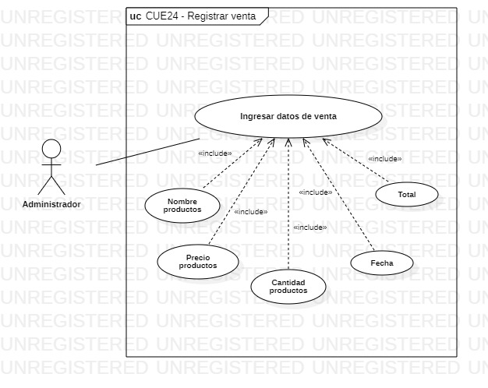

El Administrador podrá Editar una venta.

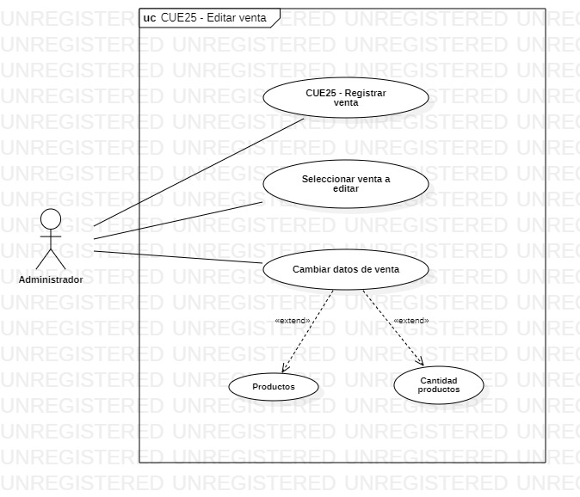

El Administrador podrá Consultar una venta.

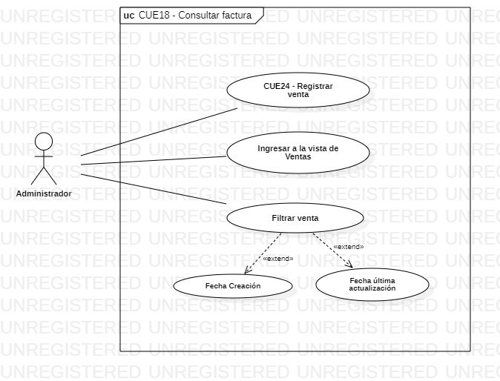

El Administrador podrá Eliminar una venta.

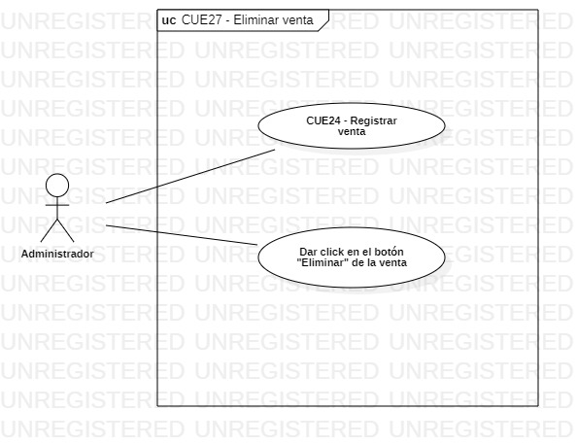

### Interfaces de usuario

**Administrador:** En la página principal del S.I. el sistema deberá mostrar un mensaje de bienvenida al usuario y un reporte tabulado de las ventas concretadas ese día.

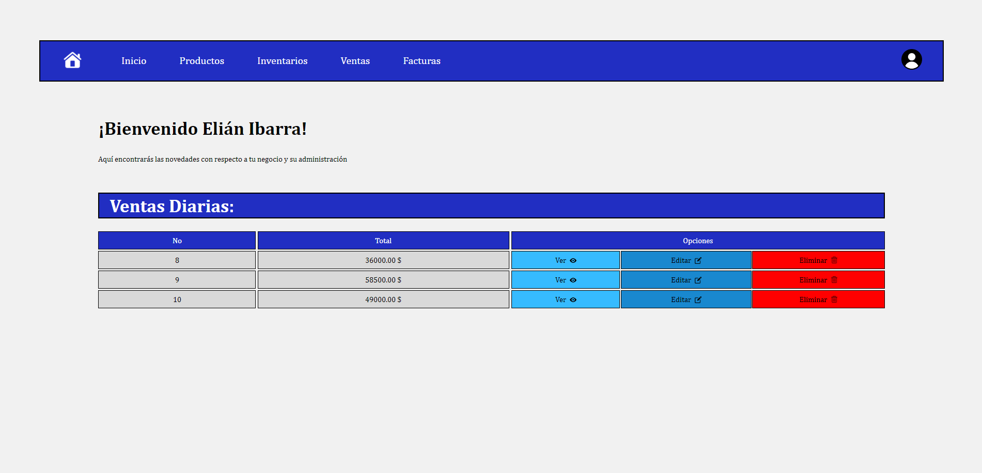

En el menú superior encontrará los apartados: “Inicio”, la página principal; “Estadísticas”, las estadísticas de productos más vendidos y de usuarios dentro del S.I.; “Ventas”, todas las ventas registradas, “Facturas”, todas las facturas creadas; “Productos”, todos los productos añadidos, “Inventarios”, todos los inventarios de productos registrados.



Así mismo hay un menú lateral que se despliega al darle click al icono de usuario:

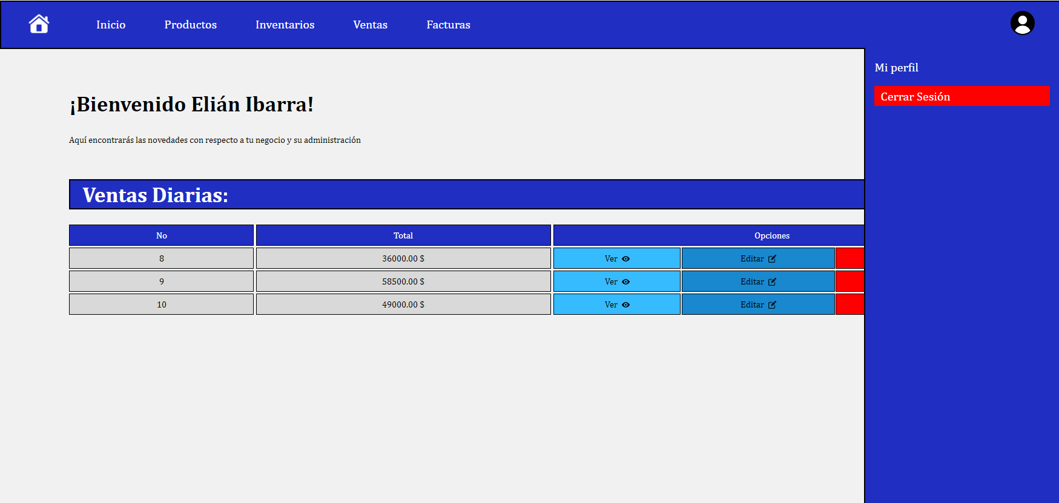

En este estará “Mi perfil”, en donde el Administrador podrá ver información de su perfil como su Nombre y su correo Electrónico registrados; y “Cerrar Sesión”, en el cual el usuario podrá cerrar su sesión.

Vista de apartado de Perfil:

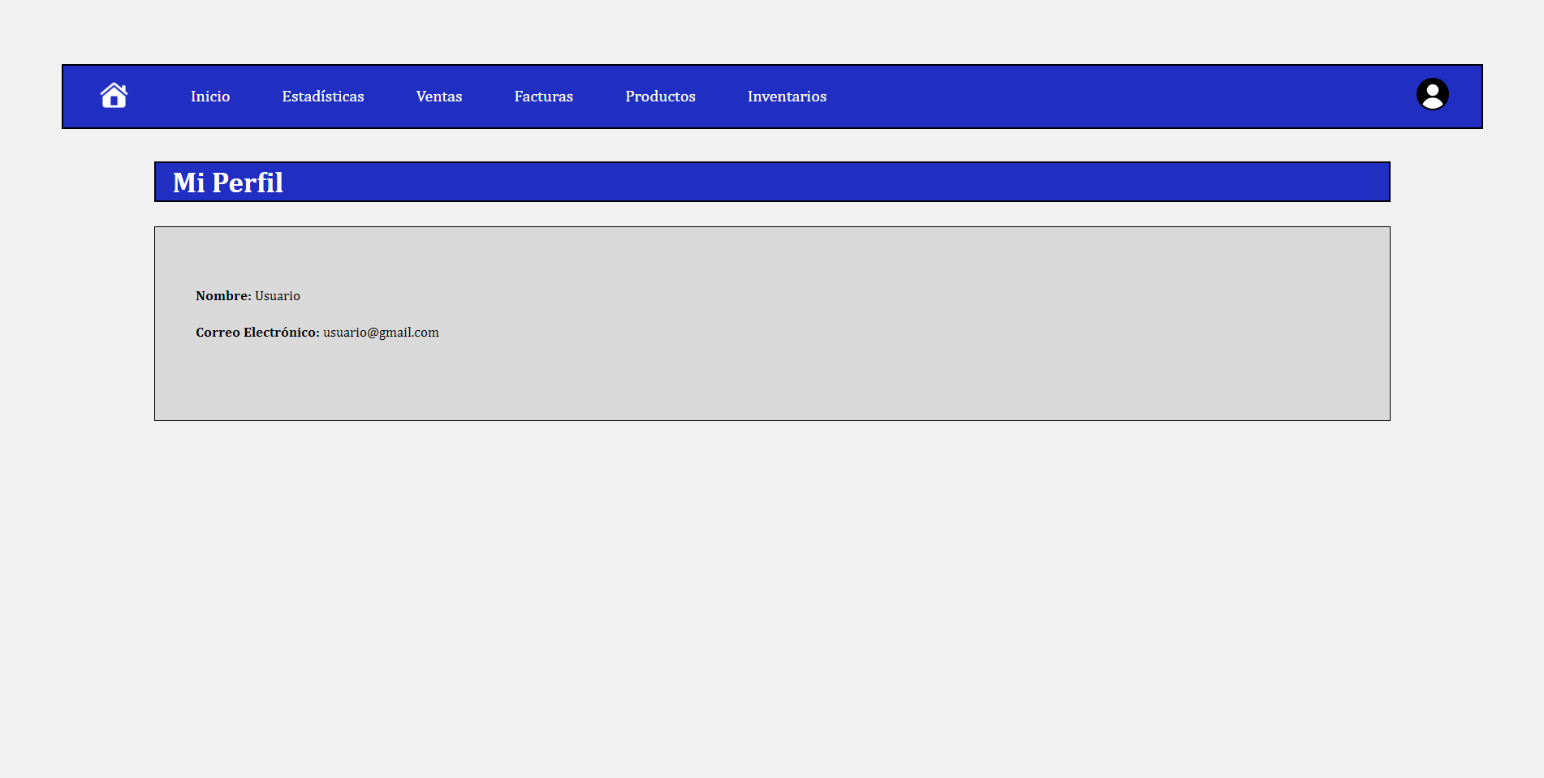

Podrá ver todos los productos registrados. Así como la opción de ver, añadir, editar y eliminar productos:

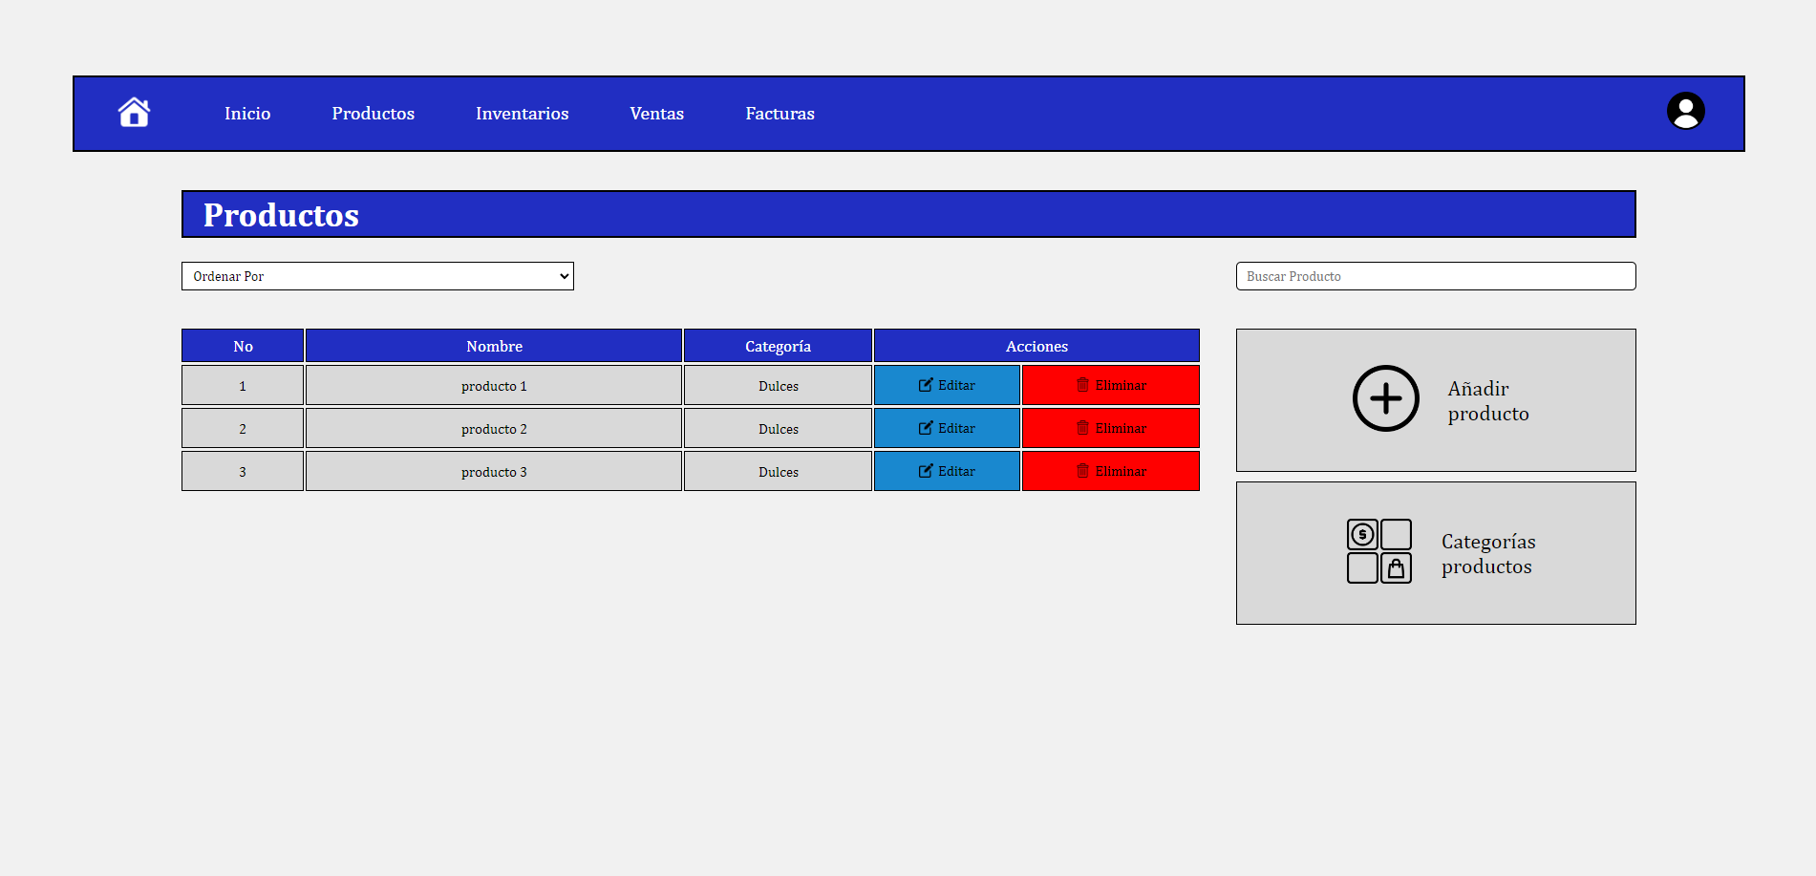

Formulario para Añadir Producto:

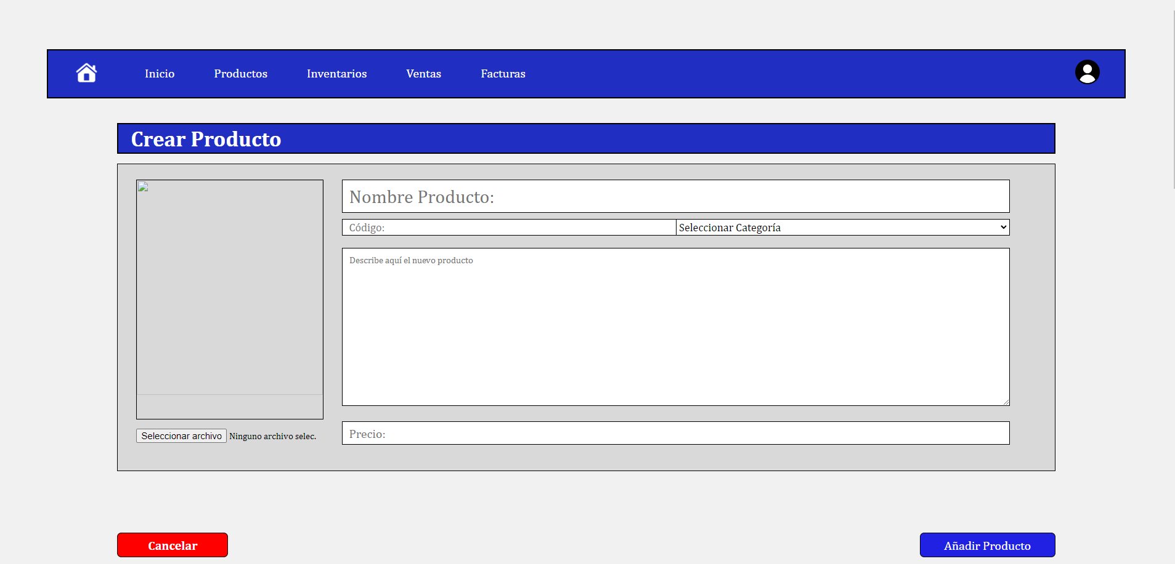

Formulario para Editar Producto:

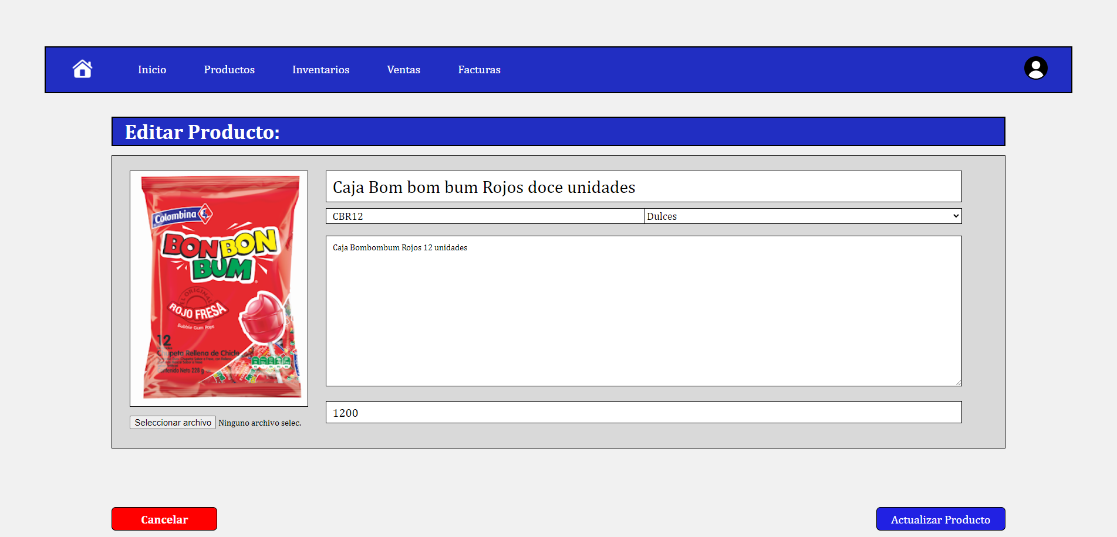

Podrá ver todas las Categorías de productos creadas. Así como la opción de ver, añadir, editar y eliminar categorías:

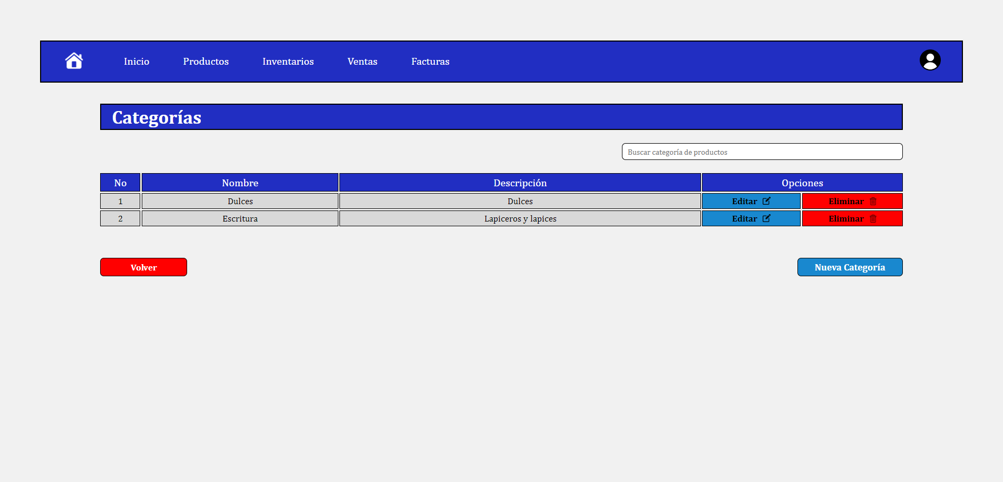

Formulario para Crear Categoría de Productos

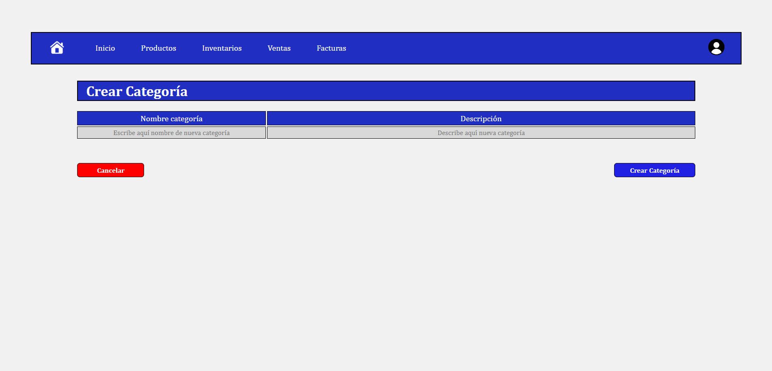

Formulario para Editar Categoría de Productos:

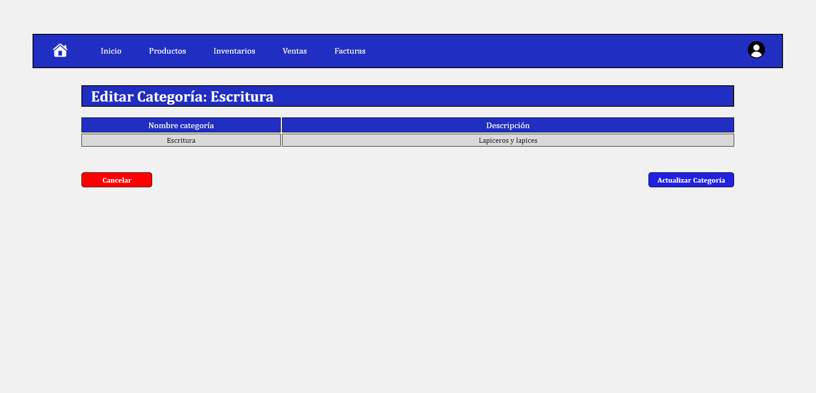

Podrá ver todos los inventarios registrados. Así como la opción de ver, añadir, editar y eliminar inventarios:

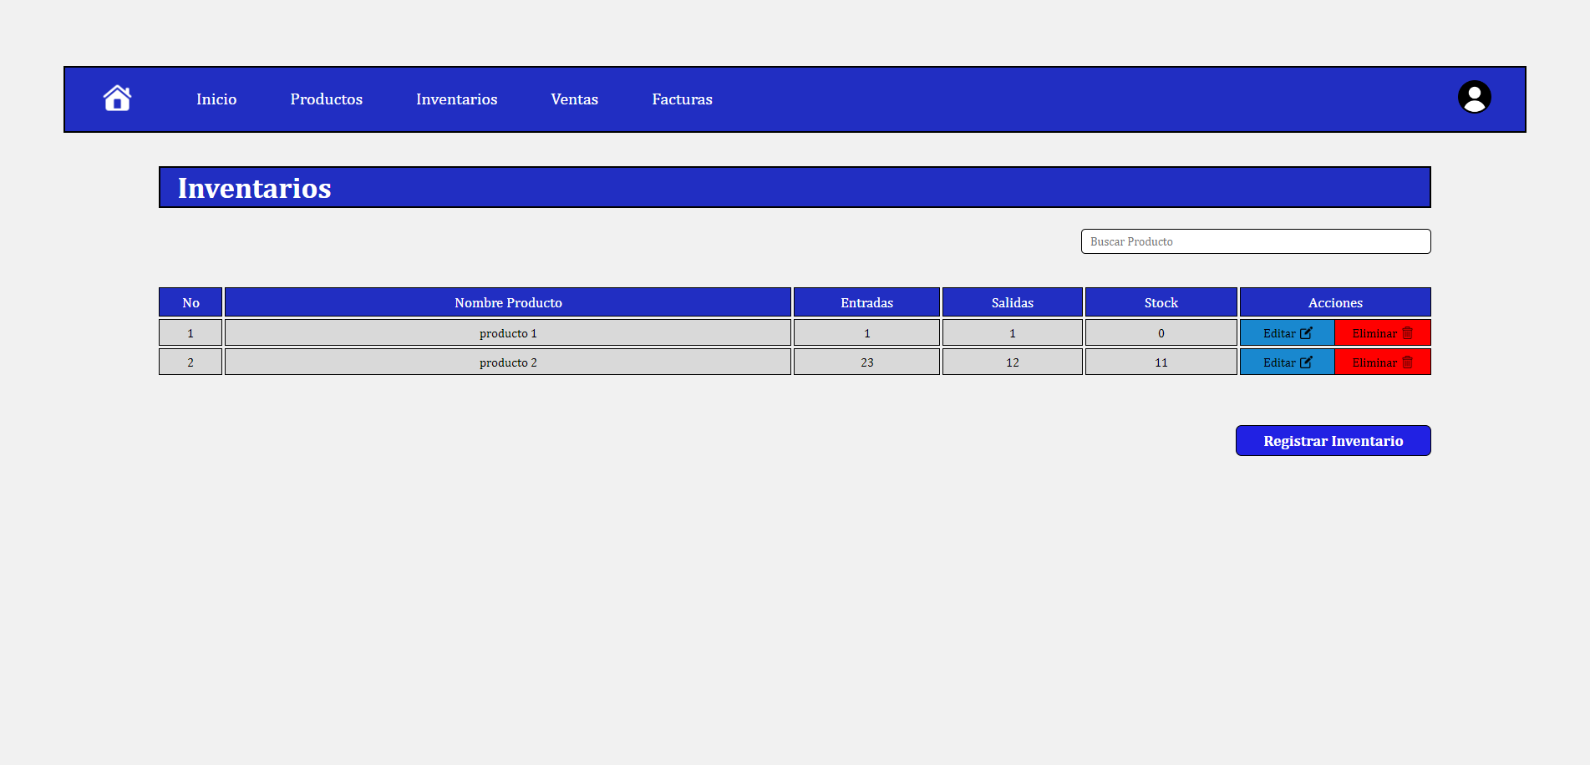

Formulario de Registrar Inventario:

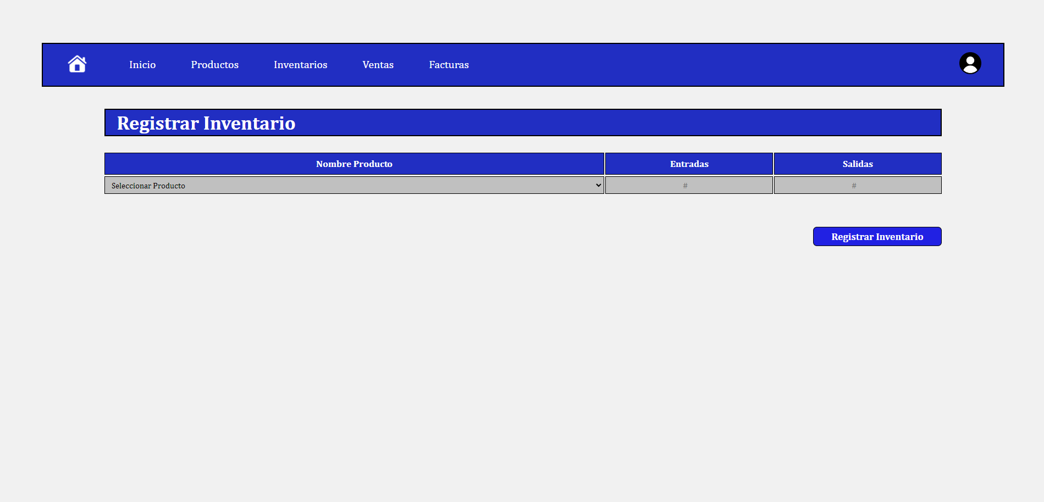

Formulario para Editar Inventario:

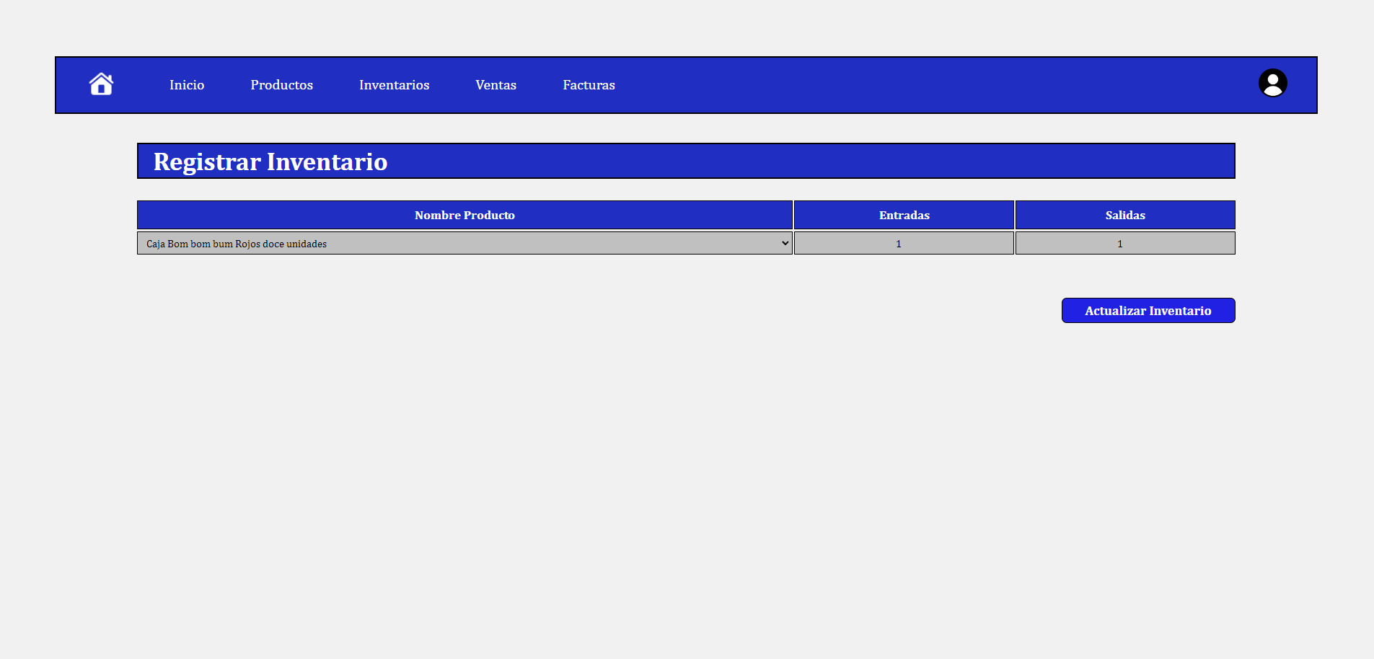

Podrá ver todas los creadas. Así como la opción de ver, añadir, editar, exportar PDF y eliminar facturas:

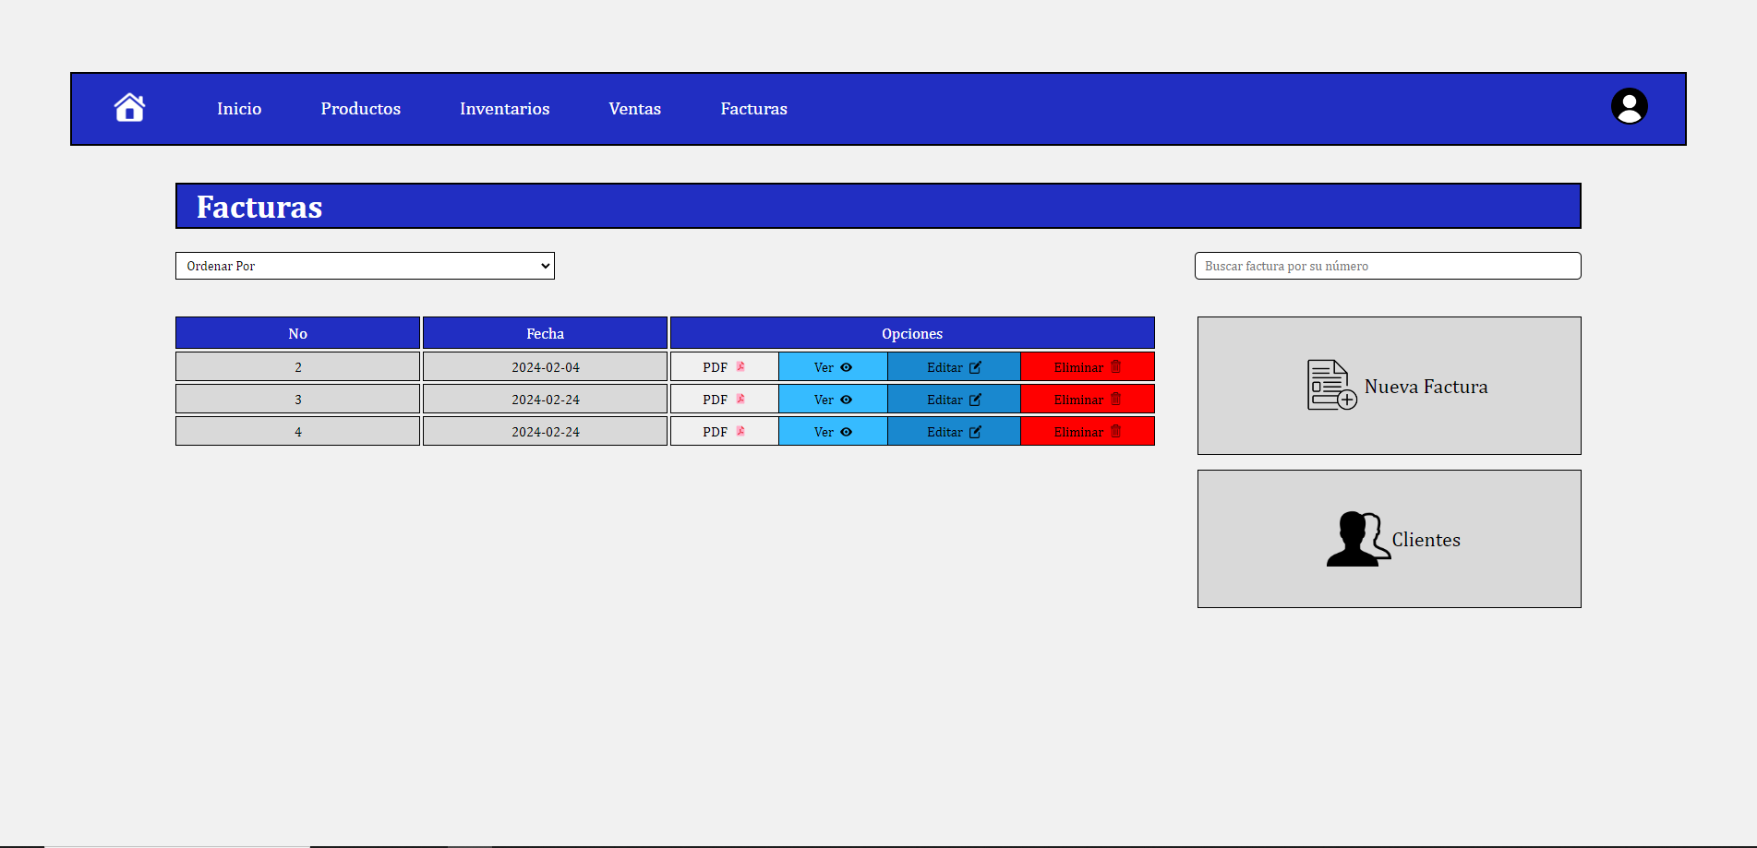

Para crear una Nueva Factura deberá llenar datos propios de factura como la fecha y el cliente, además podrá añadir productos mediante un botón que añadirá la fila de producto:

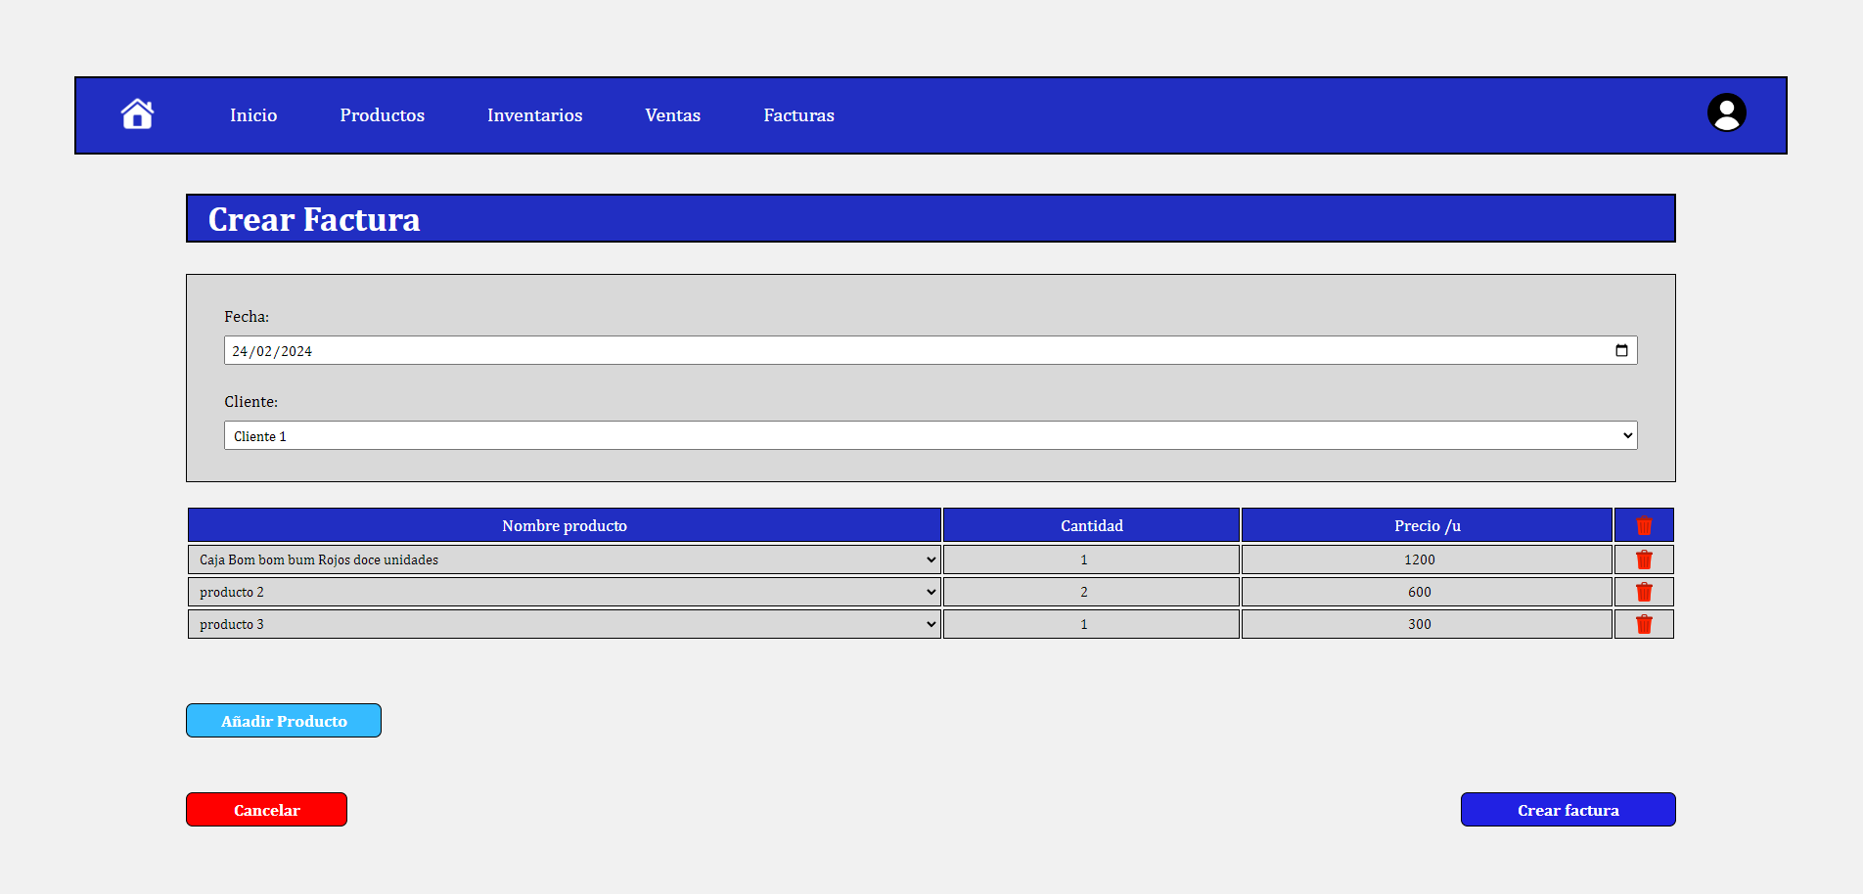

Formulario para Editar Factura:

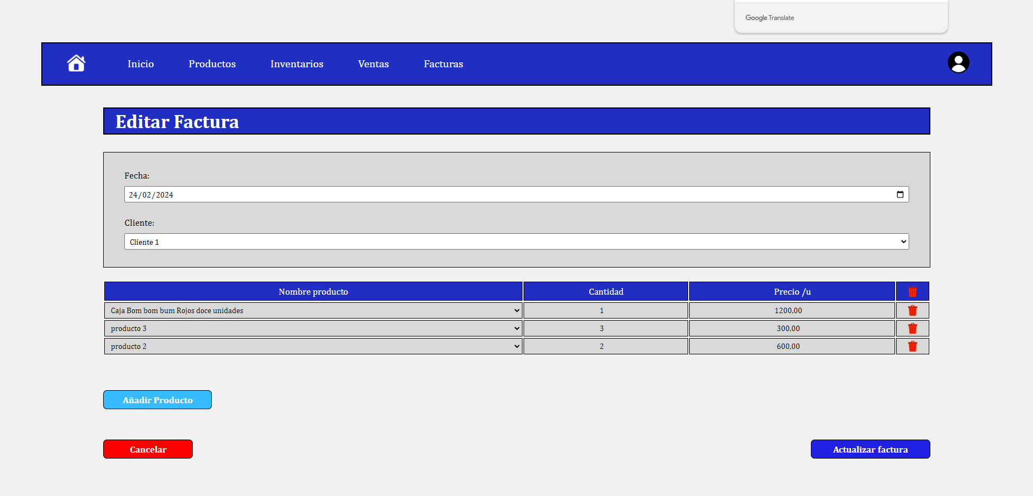

Podrá ver todos los clientes creados. Así como la opción de ver, crear, editar y eliminar clientes:

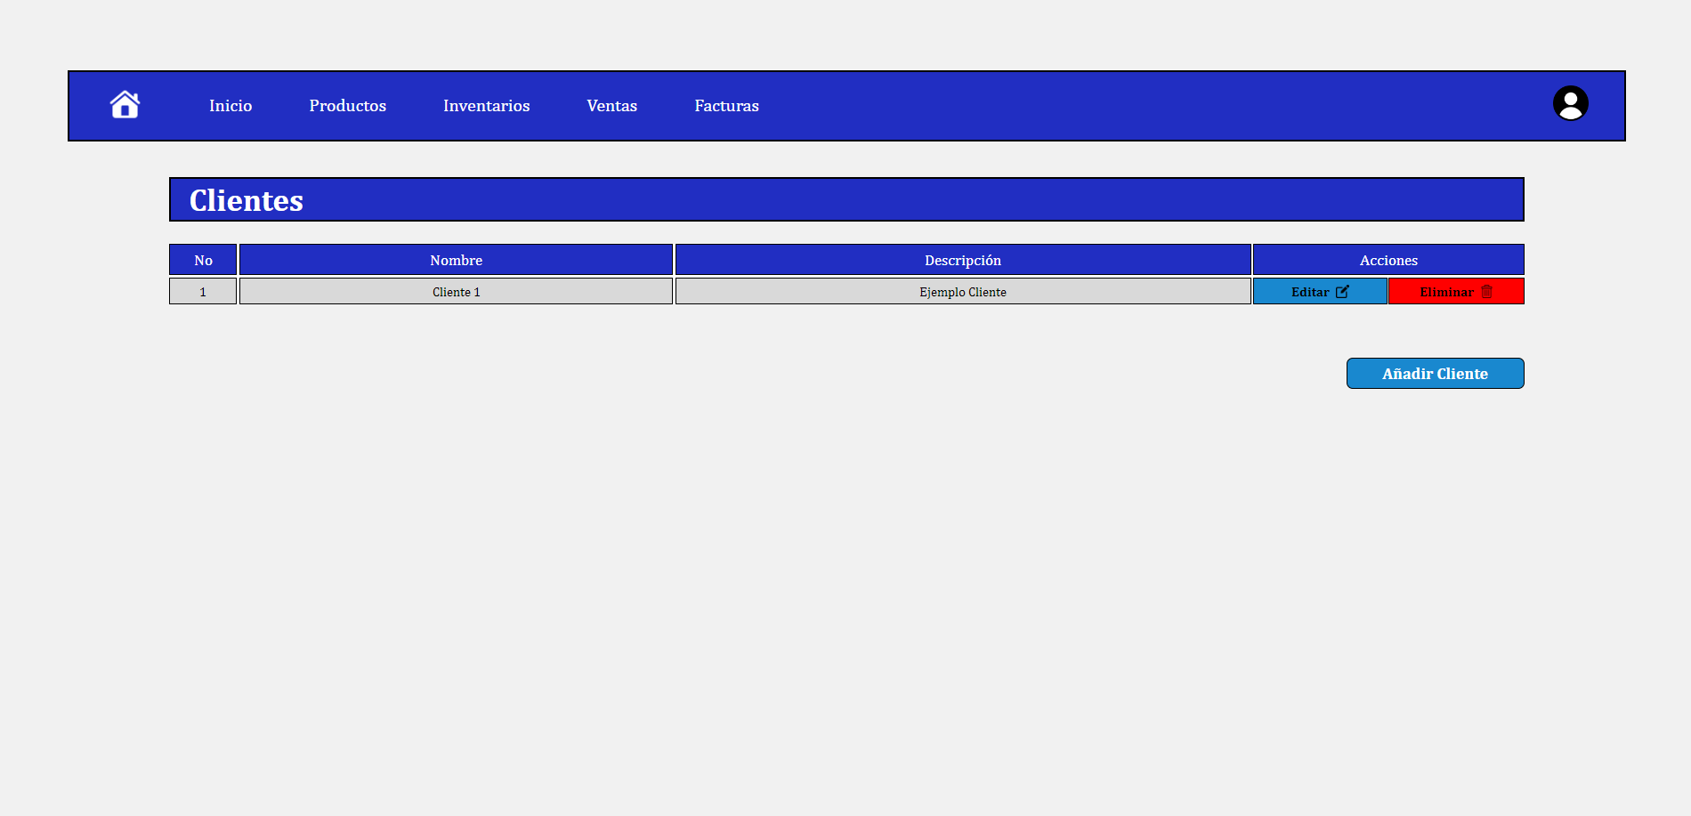

Formulario para Añadir Cliente:

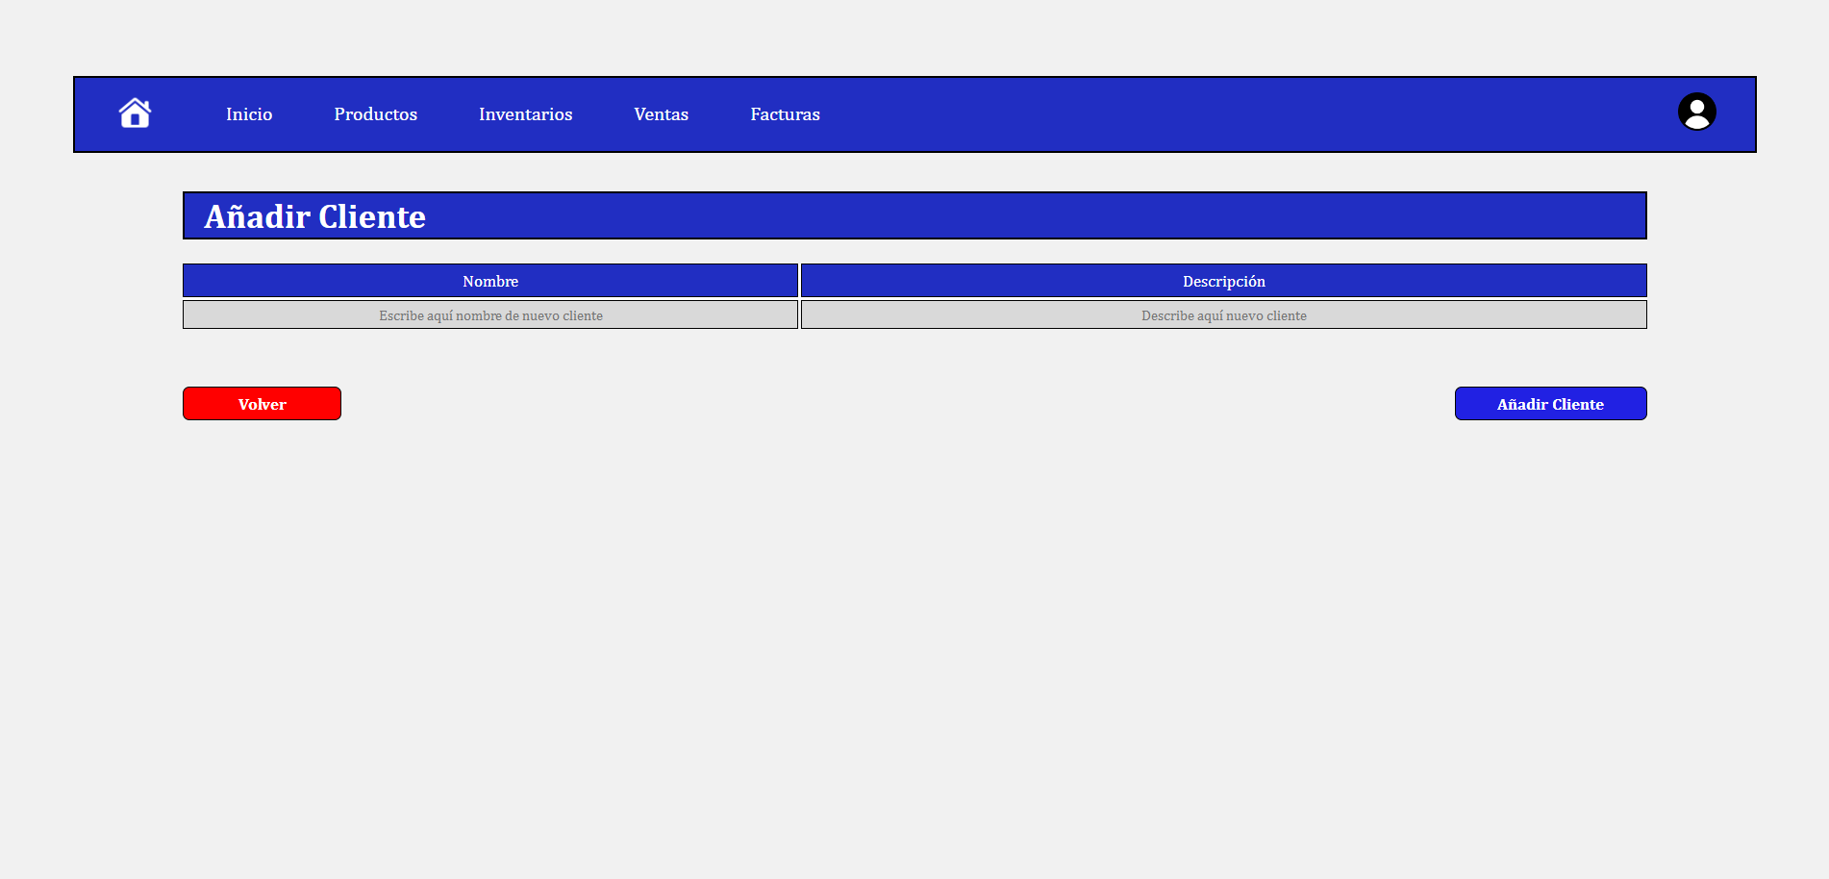

Formulario para Editar Cliente:

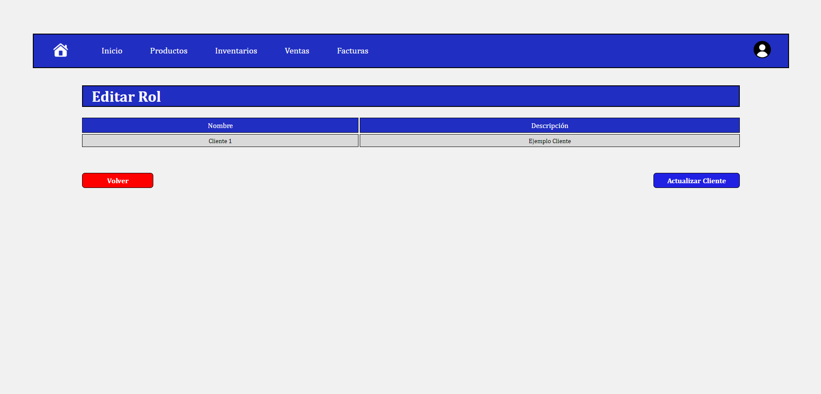

Podrá ver todas las ventas registradas. Así como la opción de ver, crear, editar y eliminar ventas:

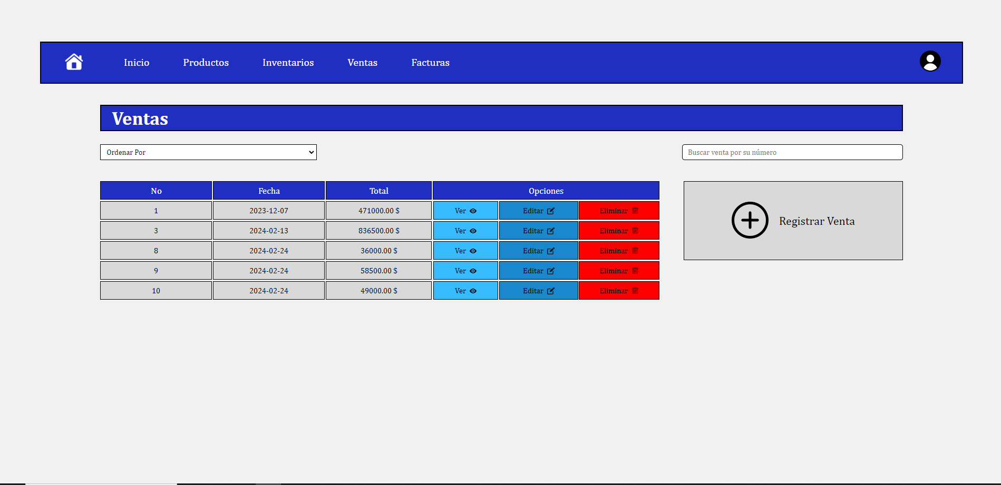

Formulario para Registrar venta:

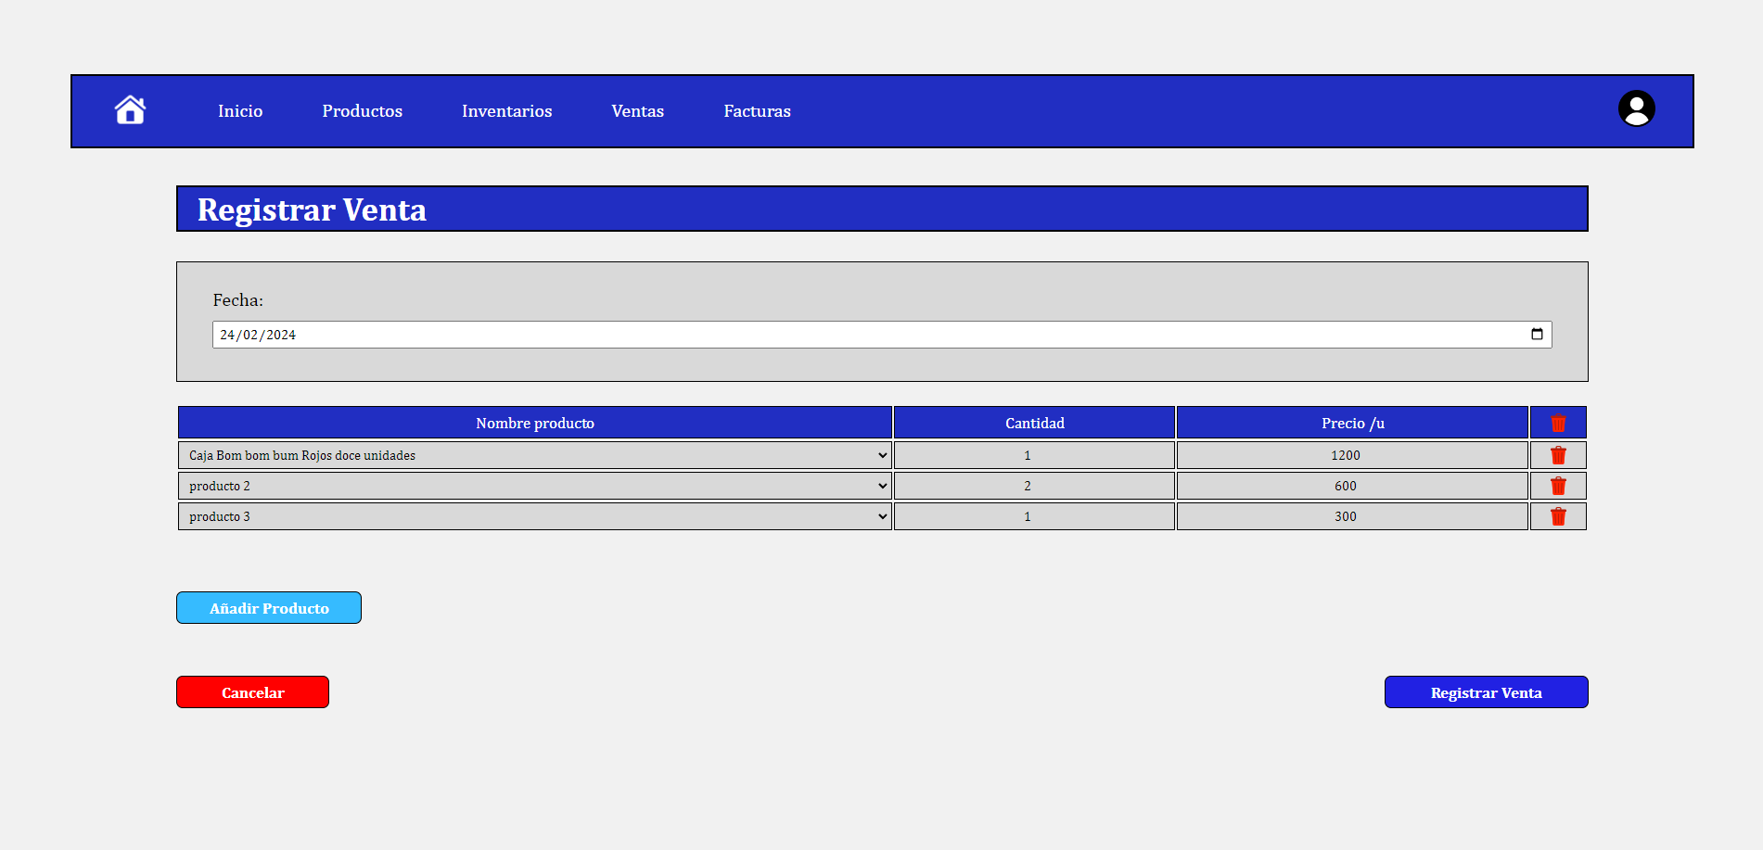

Formulario para Editar Venta:

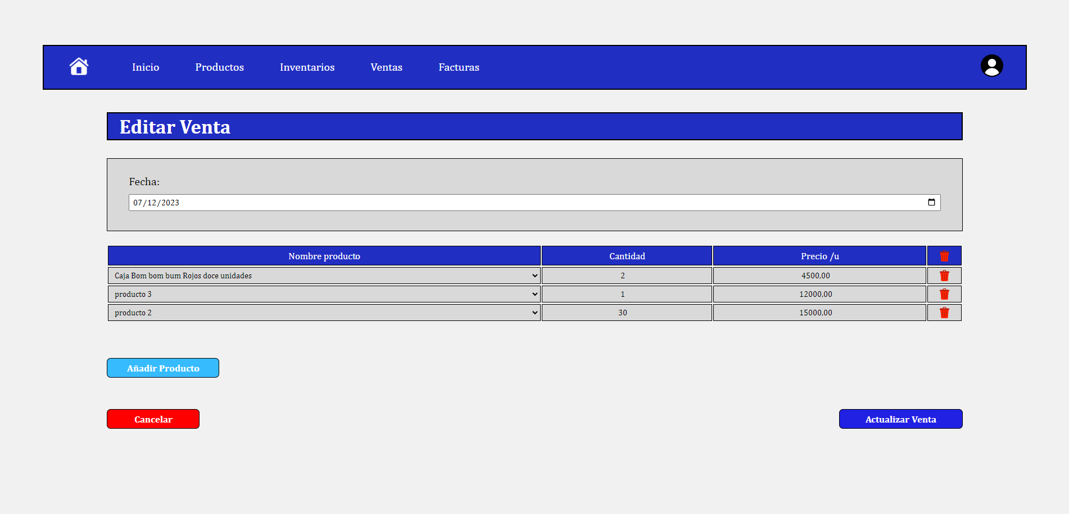

### Interfaces de hardware

Se manejarán proposiciones en las interfaces de Vendedor y/o administrador y de Cliente en las secciones de barras de búsqueda, en este caso el Vendedor y/o administrador podrá buscar Productos, facturas, categorías de productos, ventas, clientes e inventarios. Se trabajará esto mayormente puesto que el sistema tendrá esos mecanismos de razonamiento que permiten llegar a unas ventanas o páginas a partir de otras.

### Interfaces de software

Se utilizaron diversos softwares para la creación de cada punto para la empresa. Por ejemplo, para la creación del diagrama de procesos: Bizagi, Diagramas UML (Casos de uso, casos de uso extendido, clases): Star UML, Mockups: Figma, Prototipo no funcional: Visual Studio Code y el uso de herramientas ofimáticas para la creación de los documentos pertinentes.

El propósito de las interfaces es lograr cumplir con los procesos en donde se necesita mejorar y cumplir la necesidad general o inicial por la cual se realiza el proyecto. El formato que se plantea como S.I. en este proyecto es una aplicación web.

### Interfaces de comunicación

En las interfaces de Administrador no habrá ningún apartado de comunicación entre ninguno de los actores de forma directa o indirecta. Mientras que en las interfaces de Empresa – cliente sí habrá un apartado de comunicación con información de contacto con la empresa, tales como número de teléfono, correo, redes sociales, etc.

## Requisitos funcionales

|  |  |  |  |  |
| --- | --- | --- | --- | --- |
| **No. De requisito** | **Nombre de requisito** | **Tipo** | **Prioridad** | **Responsable** |
| RF01 | Registrarse | Obligatoria | Alta | Sistema |
| RF02 | Iniciar sesión | Obligatoria | Alta | Sistema |
| RF03 | Recuperar Contraseña | Opcional | Media | Usuario, Sistema |
| RF04 | Añadir producto | Opcional | Alta | Usuario, Sistema |
| RF05 | Editar producto | Opcional | Media | Usuario, Sistema |
| RF06 | Eliminar Producto | Opcional | Baja | Sistema |
| RF07 | Ordenar Productos | Opcional | Baja | Sistema |
| RF08 | Buscar Producto | Opcional | Alta | Usuario, Sistema |
| RF09 | Registrar Inventario de Producto | Opcional | Alta | Usuario, Sistema |
| RF10 | Editar inventario de producto | Opcional | Media | Usuario, Sistema |
| RF11 | Eliminar inventario producto | Opcional | Baja | Sistema |
| RF12 | Buscar Producto - Inventarios | Opcional | Alta | Usuario, Sistema |
| RF13 | Registrar Venta | Opcional | Alta | Usuario, Sistema |
| RF14 | Editar Venta | Opcional | Media | Usuario |
| RF15 | Eliminar Venta | Opcional | Baja | Usuario |
| RF16 | Buscar Venta | Opcional | Media | Usuario, Sistema |
| RF17 | Añadir Factura | Opcional | Alta | Usuario, Sistema |
| RF18 | Editar Factura | Opcional | Alta | Usuario |
| RF19 | Eliminar Factura | Opcional | Baja | Usuario |
| RF20 | Buscar Factura | Opcional | Media | Usuario |
| RF21 | Añadir Cliente | Opcional | Alta | Usuario, Sistema |
| RF22 | Editar Cliente | Opcional | Alta | Usuario |
| RF23 | Eliminar Cliente | Opcional | Baja | Usuario |
| RF24 | Buscar Cliente | Opcional | Media | Usuario |
| RF25 | Generar Factura PDF | Opcional | Media | Usuario, Sistema |
| RF27 | Añadir Categoría de productos | Opcional | Alta | Usuario, Sistema |
| RF28 | Editar Categoría de productos | Opcional | Media | Usuario |
| RF29 | Eliminar Categoría de productos | Opcional | Baja | Usuario |
| RF30 | Buscar Categoría de productos | Opcional | Media | Usuario |

## Requisitos no funcionales

|  |  |  |  |  |
| --- | --- | --- | --- | --- |
| **No. De requisito** | **Nombre de requisito** | **Tipo** | **Prioridad** | **Responsable** |
| RNF01 | Obligatoriedad de campos en formularios | Obligatorio | Alta | Sistema |
| RNF02 | Vista de reportes gráficos (Dashboard – Vista Principal) | Obligatorio | Media | Sistema |
| RNF03 | El sistema puede ejecutarse en cualquier dispositivo a través de un navegador web | Obligatorio | Media | Sistema |
| RNF04 | El sistema debe estar disponible cuando sea necesario | Obligatorio | Media | Sistema |
| RNF05 | Buen diseño de sistema para una excelente Experiencia de Usuario | Obligatorio | Alta | Grupo de desarrollo |

Prioridad de Requisitos No Funcionales

* + *Alta/Esencial*
  + *Media/Deseado*
  + *Baja/ Opcional*

Tipos de Requisitos No Funcionales

**Requisitos:**

Los tiempos de respuesta adecuados a consultas como eliminación de productos, modificación de productos, agregar productos tendrá una respuesta de 0.5s en cargar completamente.

Así actualizando tanto para administrador tanto como distribuidor

La emisión de avisos, de acuerdo a errores que se generen al momento de agregar productos, tendrá un tiempo de 0.3 s el cual, verificará el error generado, por nombre, fecha, valor, al final de 0.5s, se resalta un aviso en el cual indicaría cuales procesos están erróneos o no coinciden con la base de datos

**Seguridad:**

Confidencialidad de almacenamiento de datos de forma segura sin posibilidad de algún ataque o intercepción al sistema, evitando el robo o cambio de información.

**Autenticidad:** finalmente con el inicio de sesión tendrá la capacidad de identificar qué persona está ingresando, ya que para ello requiere credenciales antes registradas en el sistema

**Fiabilidad:** Tras 1 año lanzado el sistema se hará un soporte del mismo, utilizando nuevas versiones de las herramientas o procesos, se enfocará actualmente en la utilización de base o herramientas el cual generaran un mejor rendimiento, también tendrá una copia de seguridad que se actualizara constantemente en la base de datos, cada vez que se realicen cambios en caso de que el software o hardware falle podrá quedar en la versión de los últimos cambios realizados

**Disponibilidad:** Tendrá una disponibilidad de 24 horas al día, es decir se podrá utilizar todo el tiempo, siempre y cuando cuente con conexión a la red.

**Portabilidad:** El sistema será diseñado para cualquier sistema operativo, puesto que solo se requerirá conexión a la red para poder hacer uso de nuestro aplicativo ya que este podrá ser utilizado en los diferentes navegadores, aunque es recomendable que sea usado en el navegador Google Chrome.